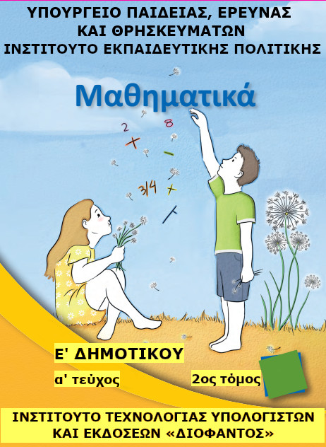



Το έργο «Καθολικός Σχεδιασμός και Ανάπτυξη Προσβάσιμου Ψηφιακού Εκπαιδευτικού Υλικού» με κωδικό ΟΠΣ (MIS) 5001313 υλοποιείται στο πλαίσιο του Επιχειρησιακού Προγράμματος «Ανάπτυξη Ανθρώπινου Δυναμικού, Εκπαίδευση και Δια Βίου Μάθηση» (ΕΣΠΑ 2014-2020) και συγχρηματοδοτείται από την Ευρωπαϊκή Ένωση (Ευρωπαϊκό Κοινωνικό Ταμείο – ΕΚΤ) και από εθνικούς πόρους.



Μαθηματικά

Ε' ΔΗΜΟΤΙΚΟΥ

α' τεύχος

2ος τόμος

**ΣΤΟΙΧΕΙΑ ΕΚΔΟΣΗΣ**

**ΣΥΓΓΡΑΦΕΙΣ**

**Κωνσταντίνος Βρυώνης, Εκπαιδευτικός ΠΕ70**

**Σπυρίδων Δουκάκης, Εκπαιδευτικός ΠΕ03**

**Βασιλική Καρακώστα, Εκπαιδευτικός ΠΕ70**

**Γεώργιος Μπαραλής, Αναπληρωτής Καθηγητής Ε.Κ.Π.Α.**

**Ιωάννα Σταύρου, Εκπαιδευτικός ΠΕ70**

**ΚΡΙΤΕΣ-ΑΞΙΟΛΟΓΗΤΕΣ**

**Δέσποινα Πόταρη, Καθηγήτρια Ε.Κ.Π.Α.**

**Δημήτριος Ζυμπίδης Σχολικός Σύμβουλος ΠΕ70**

**Μαρία Λάτση, Εκπαιδευτικός ΠΕ70**

**ΕΙΚΟΝΟΓΡΑΦΗΣΗ**

**Σοφία Στασινοπούλου**

**Γλυκερία Τσιμούρτου**

**ΓΡΑΦΙΣΤΙΚΗ EΠΙΜΕΛΕΙΑ**

**Δημήτριος Μπόντης**

**ΟΡΓΑΝΩΣΗ & ΕΠΟΠΤΕΙΑ ΔΙΑΔΙΚΑΣΙΑΣ ΣΥΓΓΡΑΦΗΣ ΓΙΑ ΤΟ ΙΕΠ**

**Αθανάσιος Σκούρας, Σύμβουλος Α' ΥΠ.Π.Ε.Θ.**

**ΕΠΟΠΤΕΙΑ ΕΙΚΟΝΟΓΡΑΦΗΣΗΣ**

**Κλεοπάτρα Μουρσελά, Εισηγήτρια Ι.Ε.Π. ΠΕ08**

**ΕΠΟΠΤΕΙΑ ΓΡΑΦΙΣΤΙΚΩΝ ΕΡΓΑΣΙΩΝ - ΕΠΙΜΕΛΕΙΑ**

**ΣΧΕΔΙΑΣΜΟΥ**

**Ευάγγελος Συρίγος, Ειδικός Σύμβουλος Ι.Ε.Π.**

**ΦΙΛΟΛΟΓΙΚΗ ΕΠΙΜΕΛΕΙΑ**

**Ιουλιανή Βρούτση, Εκπαιδευτικός ΠΕ02**

**ΠΡΟΕΚΤΥΠΩΤΙΚΕΣ ΕΡΓΑΣΙΕΣ**

**ΙΤΥΕ "ΔΙΟΦΑΝΤΟΣ''**

**Το παρόν εκπονήθηκε με την υπ. αρ. 21/16-06-2016 Πράξη του Δ.Σ. του Ι.Ε.Π.**

**ΙΝΣΤΙΤΟΥΤΟ ΕΚΠΑΙΔΕΥΤΙΚΗΣ ΠΟΛΙΤΙΚΗΣ**

**Γεράσιμος Κουζέλης**

**Πρόεδρος του Ινστιτούτου Εκπαιδευτικής Πολιτικής**

**Η προσαρμογή του βιβλίου για μαθητές με μειωμένη όραση έγινε με βάση τις προδιαγραφές που έχουν αναπτυχθεί από ειδικούς εμπειρογνώμονες για το ΙΕΠ.**

**ΠΡΟΣΑΡΜΟΓΗ ΤΟΥ ΒΙΒΛΙΟΥ**

**ΓΙΑ ΜΑΘΗΤΕΣ ΜΕ ΜΕΙΩΜΕΝΗ ΟΡΑΣΗ**

**Κωνσταντίνος Γκυρτής**

**Δρ Πληροφορικής, Μαθηματικός**

**ΥΠΟΥΡΓΕΙΟ ΠΑΙΔΕΙΑΣ, ΕΡΕΥΝΑΣ   
ΚΑΙ ΘΡΗΣΚΕΥΜΑΤΩΝ**

**ΙΝΣΤΙΤΟΥΤΟ ΕΚΠΑΙΔΕΥΤΙΚΗΣ ΠΟΛΙΤΙΚΗΣ**

**Κ. Βρυώνης, Σ. Δουκάκης Β. Καρακώστα,**

**Γ. Μπαραλής, Ι. Σταύρου**

**Μαθηματικά**

**Ε' ΔΗΜΟΤΙΚΟΥ**

**α' τεύχος**

**2ος τόμος**

**Ι.Τ.Υ.Ε. «ΔΙΟΦΑΝΤΟΣ»**

**Ενότητα 3**



**5 / 37**

|  |  |
| --- | --- |
| **Οι κλασματικοί αριθμοί** | **13** |

|  |  |
| --- | --- |
|  | **Διερεύνηση** |

**1. Τα παιδιά της τάξης ύστερα από επίσκεψή τους σε ένα μουσείο με έργα του Ολλανδού ζωγράφου Μοντριάν, δημιούργησαν τους δικούς τους πίνακες. Ένας από αυτούς είναι και ο παρακάτω.**

**7 / 39**

**Κόβουμε τα κομμάτια του πίνακα από το παράρτημα και με τη βοήθεια τους υπολογίζουμε.**

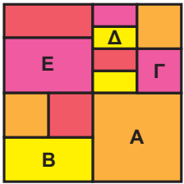

**Γράφουμε με αριθμό το μέρος του πίνακα που καλύπτουν τα γεωμετρικά σχήματα:**

**Α =**

**Β =**

**Γ =**

**Δ =**

**Ε =**

|  |  |
| --- | --- |
|  | **Συζητάμε τους διαφορετικούς τρόπους με τους οποίους μπορούμε να υπολογίσουμε το μέρος που καλύπτει το σχήμα Ε.** |

**2. Η Δανάη διάλεξε τις χάντρες της εικόνας, για να φτιάξει ένα βραχιόλι.**

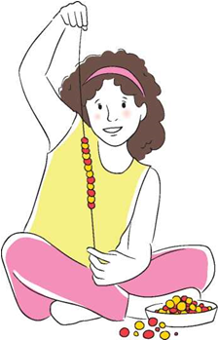

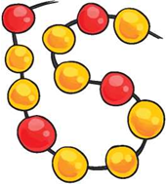**Γράφουμε με αριθμό το μέρος από τις συνολικές χάντρες που είναι:**

**α. κίτρινες: …………**

**β. κόκκινες: …………**

|  |  |
| --- | --- |
|  | **Συζητάμε τους διαφορετικούς τρόπους με τους οποίους μπορούμε να εκφράσουμε το μέρος των κίτρινων και κόκκινων χαντρών.** |

**8 / 39**

|  |
| --- |
| **Βασικές μαθηματικές έννοιες και διεργασίες** |
| **Κάθε κλάσμα είναι ένας αριθμός.**  **Σχηματίζεται από τον αριθμητή και τον παρονομαστή, που λέγονται όροι του κλάσματος και χωρίζονται με τη γραμμή κλάσματος.** |

|  |
| --- |
| **Παραδείγματα** |
| **αριθμητής**    **όροι του**  **κλάσματος**  **γραμμή κλάσματος**  **παρονομαστής**  **Διαβάζουμε: τρία τέταρτα** |

|  |
| --- |
| **Βασικές μαθηματικές έννοιες και διεργασίες** |
| **Ένα κλάσμα μπορεί να εκφράζει μια ποσότητα από κάτι ολόκληρο, το μέρος ενός όλου.**  **Το ολόκληρο ή όλο το λέμε ακέραιη μονάδα.** |

**9 / 40**

|  |
| --- |
| **Παραδείγματα** |
| **Τα**  **από το σύνολο των γεωμετρικών σχημάτων είναι τρίγωνα.** |

|  |
| --- |
| **Βασικές μαθηματικές έννοιες και διεργασίες** |
| **Όταν το κλάσμα δείχνει το μέρος ενός όλου τότε:**   * **ο παρονομαστής δείχνει σε πόσα ίσα μέρη χωρίζουμε το όλο.** * **Ο αριθμητής δείχνει πόσα από αυτά τα ίσα μέρη παίρνουμε.** |

**10 / 40**

|  |
| --- |
| **Παραδείγματα** |
| **Μέρος του όλου**  **Τα**  **της πίτσας έχουν ντομάτα**  **Παρονομαστής: 6, σε τόσα ίσα κομμάτια χωρίζουμε**  **Αριθμητής: 4, τόσα κομμάτια έχουν ντομάτα** |

|  |
| --- |
| **Βασικές μαθηματικές έννοιες και διεργασίες** |
| **Όταν ο παρονομαστής είναι ίσος με τον αριθμητή το κλάσμα είναι ίσο με την ακέραιη μονάδα.** |

|  |
| --- |
| **Παραδείγματα** |
|  |

**11 / 40**

|  |  |
| --- | --- |
|  | **Εφαρμογή Κλάσματα στην αριθμογραμμή** |
| **Να τοποθετήσετε πάνω στην αριθμογραμμή τα κλάσματα:** **,**  **και** **.** | |
| **1o βήμα: Χωρίζουμε κάθε μονάδα στην αριθμογραμμή σε .........................................................................................**  **..............................................................................................**  **..............................................................................................**  **000 / 000**  **..............................................................................................**  **..............................................................................................**    **2ο βήμα: Προσδιορίζουμε πάνω στην αριθμογραμμή την κλασματική μονάδα** **.**  **3ο βήμα: Για να τοποθετήσουμε το κλάσμα**  **, επαναλαμβάνουμε 3 φορές την κλασματική μονάδα** **. Προσδιορίζουμε πάνω στην αριθμογραμμή το κλάσμα** **.** | |

**12 / 40**

|  |
| --- |
| **4ο βήμα: Προσδιορίζουμε πάνω στην αριθμογραμμή το κλάσμα** **.**  **Παρατηρούμε ότι**  **……** |

**13 / 40**

|  |  |
| --- | --- |
|  | **Αναστοχασμός** |
| **1. Γράφουμε με κλάσμα το μέρος των παιδιών της τάξης μας που έχουν ένα κοινό χαρακτηριστικό:**  **.............................................................................................**  **..............................................................................................**  **2. Βρίσκουμε κλάσματα μικρότερα, ίσα και μεγαλύτερα της μονάδας.**  **3. Δημιουργούμε μία έντυπη ή ψηφιακή αφίσα και καταγράφουμε σε αυτήν τρεις εκφράσεις από την καθημερινή μας ζωή στις οποίες χρησιμοποιούμε κλάσματα. Σχεδιάζουμε εικόνες, για να αναπαραστήσουμε τα κλάσματα αυτά.** | |

|  |  |
| --- | --- |
| **Κλάσματα μεγαλύτερα**  **της ακέραιης μονάδας** | **14** |

|  |  |
| --- | --- |
|  | **Διερεύνηση** |

**Η Δανάη, η Αγγελική και ο Αντρέι φτιάχνουν προσκλήσεις για τη γιορτή του σχολείου τους.**

**Ας κόψουμε δύο ίδια χαρτόνια σε 4 ίσα κομμάτια το καθένα.**

**14 / 41**

**Χρειαζόμαστε 8 προσκλήσεις.**

**Παίρνω τα τρία κομμάτια**.



**α΄ τρόπος: Σχεδιάζουμε τα κομμάτια χαρτόνι που έχουν τα κορίτσια. Γράφουμε κάτω από κάθε κομμάτι το κλάσμα που εκφράζει το μέρος του χαρτονιού.**

**Γράφουμε με κλάσμα το μέρος από το χαρτόνι που έχουν συνολικά τα κορίτσια:** 

**15 / 41**

**Στο κλάσμα αυτό ο αριθμητής είναι ……………………… από παρονομαστή.**

**β΄ τρόπος: Σχεδιάζουμε τα κομμάτια και γράφουμε με κλάσματα το χαρτόνι που έχουν τα κορίτσια, σχηματίζοντας:**

|  |  |  |  |
| --- | --- | --- | --- |
| **τα ολόκληρα χαρτόνια** | **και** | **τα μέρη του χαρτονιού που έμειναν.** | |
|  |  |  | |
| |  |  | | --- | --- | |  |  | |  |  | |  | |  |  | | --- | --- | |  |  | |  |  | | |
|  |  |  | |
|  | **+** |  | **=1+=1** |

**Παρατηρούμε ότι =1**

**16 / 41**

|  |
| --- |
| **Βασικές μαθηματικές έννοιες και διεργασίες** |
| **Τα κλάσματα στα οποία ο αριθμητής είναι μεγαλύτερος από τον παρονομαστή είναι μεγαλύτερα από τον αριθμό 1.** |

|  |
| --- |
| **Παραδείγματα** |
|  |

|  |
| --- |
| **Βασικές μαθηματικές έννοιες και διεργασίες** |
| **Τα κλάσματα αυτά μπορούμε να τα μετατρέψουμε σε μεικτούς αριθμούς γράφοντας χωριστά τις ακέραιες μονάδες τους.** |

|  |
| --- |
| **Παραδείγματα** |
| **(μεικτός)** |

**17 / 42**

|  |  |
| --- | --- |
|  | **Εφαρμογή**  **Μετατροπή ενός κλάσματος σε μεικτό αριθμό και αντίστροφα** |
| **1. Να μετατρέψετε το κλάσμα**  **σε μεικτό αριθμό.** | |
| **1. Ο παρονομαστής δείχνει ότι χωρίζουμε την ακέραιη μονάδα σε ……… ίσα μέρη.**  **Το κάθε μέρος της είναι το** **.** | |
|  | |
| **2. Ο αριθμητής δείχνει ότι παίρνουμε ………. ίσα μέρη.**  **Πρέπει να χωρίσουμε και άλλες ακέραιες μονάδες.** | |
|  | |
| **3. Συνολικά παίρνουμε 2 ακέραιες μονάδες και το**  **της επόμενης.** | |

**18 / 42**

|  |
| --- |
|  |
| **Άρα:** |
| **2. Να μετατρέψετε το μεικτό αριθμό**  **σε κλάσμα.** |
| **Ο παρονομαστής δείχνει ότι χωρίζουμε την ακέραιη μονάδα σε ……… ίσα μέρη.**  **Η ακέραιη μονάδα είναι ίση με** **.**  **Άρα** |

**19 / 42**

|  |  |
| --- | --- |
|  | **Αναστοχασμός** |
| **Αν το κλάσμα**  **είναι μεγαλύτερο της ακέραιης μονάδας, ποιος αριθμός μπορεί να είναι το α;**  **Τι συμπεραίνουμε;**  **............................................................**  **............................................................**  **............................................................**  **............................................................**  **............................................................**  **............................................................** | |

**20 / 42**

|  |  |
| --- | --- |
| **Το κλάσμα ως πηλίκο διαίρεσης** | **15** |

|  |  |
| --- | --- |
|  | **Διερεύνηση** |



**Η γιαγιά θέλει να μοιράσει εξίσου μερικές σοκολάτες στα 4 εγγόνια της.**

**α. Αν οι σοκολάτες είναι 8, τι μέρος από αυτές θα πάρει το κάθε παιδί; Γράφουμε την πράξη και υπολογίζουμε:**

**……………………………………………………………………..**

**……………………………………………………………………..**

**21 / 43**

|  |  |
| --- | --- |
|  | **Όταν μοιράζουμε, το αποτέλεσμα είναι πάντοτε φυσικός αριθμός;**  **Συζητάμε με τους συμμαθητές και τις συμμαθήτριές μας.** |

**β. Αν οι σοκολάτες είναι 3, τι μέρος από αυτές θα πάρει το κάθε παιδί;**

**Δυσκολεύομαι με τη διαίρεση. Πόσο κάνει 3 : 4;**



**Για να βρω το μέρος, θα σχεδιάσω τις σοκολάτες και θα τις χωρίσω.**



**Εργαζόμαστε με τον τρόπο τον οποίο μας προτείνει ο Νίκος.**



**22 / 43**

**Κάθε παιδί θα πάρει**   **της σοκολάτας.**

|  |  |
| --- | --- |
|  | **Παρατηρούμε το σχέδιο και συζητάμε τι δείχνουν οι όροι του κλάσματος.** |

**Αριθμητής: .......................................................................**

**............................................................................................**

**Παρονομαστής: ...............................................................**

**............................................................................................**

**Άρα**  **=** 

**γ. Αν οι σοκολάτες είναι 5, τι μέρος από αυτές θα πάρει το κάθε παιδί;**

**23 / 43**

**Εργαζόμαστε σχεδιάζοντας και χωρίζοντας τις σοκολάτες**



**Κάθε παιδί θα πάρει**  **ή**  **σοκολάτες.**

**Άρα**  **=** 

|  |
| --- |
| **Βασικές μαθηματικές έννοιες και διεργασίες** |
| **Κάθε κλάσμα εκφράζει το πηλίκο της διαίρεσης του αριθμητή διά του παρονομαστή.** |

|  |
| --- |
| **Παραδείγματα** |
| **= 3 : 4**  **= 24 : 5** |

|  |
| --- |
| **Βασικές μαθηματικές έννοιες και διεργασίες** |
| **Κάθε φυσικός αριθμός μπορεί να γραφτεί με τη μορφή κλάσματος.** |

|  |
| --- |
| **Παραδείγματα** |
| **5 = 5:1 =**  **ή 5 =**  **=**  **=**  **κλπ.** |

**24 / 44**

|  |
| --- |
| **Βασικές μαθηματικές έννοιες και διεργασίες** |
| **Στρατηγικές διαχείρισης αριθμών**  **1. Μετατροπή ενός κλάσματος σε δεκαδικό αριθμό.**  **Μετατρέπουμε ένα κλάσμα σε δεκαδικό αριθμό διαιρώντας τον αριθμητή με τον παρονομαστή του.**  **Π.χ. α.**  **= 3:10 = 0,3**  **β.**  **= 3:5 =0,6**  **γ.**  **= 7:9 = 0,777…**  **δ.**  **= 9:2 = 4,5**  **Σημείωση: Χρησιμοποιούμε την αριθμομηχανή τσέπης, για να βρούμε το αποτέλεσμα.** |
| **2. Μετατροπή ενός κλάσματος μεγαλύτερου της μονάδας σε μεικτό αριθμό.**  **π.χ. Μετατρέπουμε το κλάσμα**  **σε μεικτό αριθμό.**  **1. Διαιρούμε τον αριθμητή του κλάσματος με τον παρονομαστή, γιατί**  **= 36 : 7.** |

**25 / 44**

|  |
| --- |
| **2. Ο ακέραιος του μεικτού αριθμού είναι το πηλίκο της διαίρεσης και δείχνει πόσες επτάδες χωράνε στο 36.**  **3. Το κλάσμα του μεικτού έχει:**  **α. αριθμητή το υπόλοιπο της διαίρεσης και**  **β. παρονομαστή τον διαιρέτη. Άρα**  **= 5** |

**26 / 44**

|  |  |
| --- | --- |
|  | **Εφαρμογή** |
| **Ο Νίκος και οι 4 φίλοι του μοιράστηκαν εξίσου 6 μήλα.**  **Τι μέρος από τα μήλα πήρε το κάθε παιδί;** | |
| **Θέλουμε να μοιράσουμε τα 6 μήλα στα 5 παιδιά.**  **α΄ τρόπος: Χωρίζουμε κάθε μήλο σε 5 ίσα μέρη, όσα είναι τα παιδιά.**  **Κάθε κομμάτι είναι το** **.** | |

|  |
| --- |
| **Κάθε παιδί θα πάρει 6 τέτοια κομμάτια, όσα είναι τα μήλα, δηλαδή**  **6 x**  **=** **.**  **β΄ τρόπος: Θα κάνουμε διαίρεση 6:5 =** **.**  **Κάθε παιδί πήρε τα**  **ή 1** **των μήλων.** |

|  |  |
| --- | --- |
|  | **Αναστοχασμός** |
| **1. Ο παρονομαστής ενός κλάσματος μπορεί να είναι μηδέν;**  **2. Κάθε κλάσμα μπορεί να θεωρηθεί ως το αποτέλεσμα μιας διαίρεσης.**  **Φτιάχνουμε ένα πρόβλημα διαίρεσης. Τι δείχνει ο αριθμητής και τι ο παρονομαστής;** | |

**27 / 44**

|  |  |
| --- | --- |
| **Ισοδυναμία κλασμάτων –**  **Απλοποίηση κλασμάτων** | **16** |

|  |  |
| --- | --- |
|  | **Διερεύνηση** |

**1. Οι μαθητές και οι μαθήτριες της Ε΄ τάξης κάνουν συλλογή από γραμματόσημα. Παρατηρούμε την παρακάτω σελίδα.**

**28 / 45**



**Έχεις γεμίσει τα**  **της σελίδας.**

**Έχω γεμίσει με γραμματόσημα τα**  **της σελίδας.**



|  |  |
| --- | --- |
|  | **Συζητάμε ποιο παιδί έχει δίκιο.** |

**1. Διπλώνουμε κατάλληλα μια σελίδα Α4 και χρωματίζουμε τα**  **της σελίδας:**

**29 / 45**

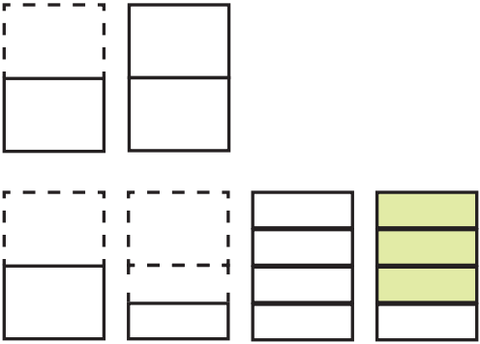

**2. Διπλώνουμε κατάλληλα την ίδια σελίδα και χρωματίζουμε τα**  **της σελίδας:**

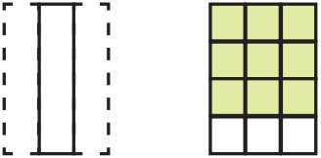

|  |  |
| --- | --- |
|  | **Συγκρίνουμε τα δύο κλάσματα.** |

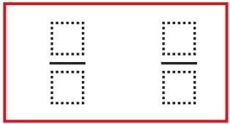

**Τα δυο κλάσματα εκφράζουν το ……..... μέρος της σελίδας.**

**30 / 45**

**Πώς προκύπτουν οι όροι του κλάσματος**  **από τους όρους του κλάσματος** **;**

**……………………………………………………………………..**

**……………………………………………………………………..**

**2. Εκφράζουμε το κλάσμα**  **με κλάσματα που έχουν μικρότερους όρους χρησιμοποιώντας τις ράβδους κλασμάτων του παραρτήματος.**



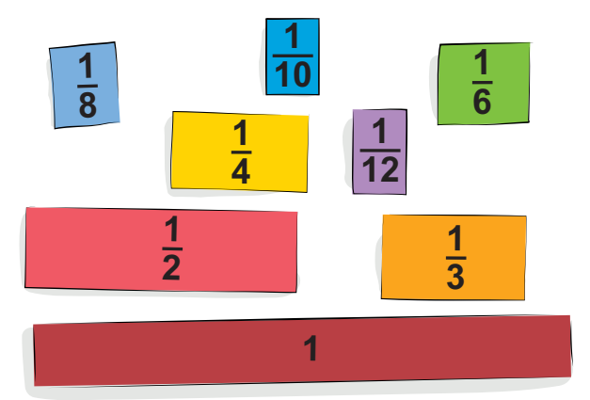

**Πώς προκύπτουν οι όροι των κλασμάτων που βρήκαμε από τους όρους του** **;**

**……………………………………………………………………..**

**……………………………………………………………………..**

**……………………………………………………………………..**

**……………………………………………………………………..**

**……………………………………………………………………..**

**31 / 45**

**……………………………………………………………………..**

**Ποιο κλάσμα έχει τους μικρότερους όρους;**

**……………………………………………………………………..**

**……………………………………………………………………..**

**……………………………………………………………………..**

**……………………………………………………………………..**

**……………………………………………………………………..**

|  |
| --- |
| **Βασικές μαθηματικές έννοιες και διεργασίες** |
| **Τα κλάσματα που εκφράζουν το ίδιο μέρος ενός όλου λέγονται ισοδύναμα ή ίσα.** |

|  |
| --- |
| **Παραδείγματα** |
|  |

|  |
| --- |
| **Βασικές μαθηματικές έννοιες και διεργασίες** |
| **Αν πολλαπλασιάσουμε τον αριθμητή και τον παρονομαστή ενός κλάσματος με τον ίδιο αριθμό, προκύπτει κλάσμα ισοδύναμο με το αρχικό.** |

**32 / 46**

|  |
| --- |
| **Παραδείγματα** |
|  |

|  |
| --- |
| **Βασικές μαθηματικές έννοιες και διεργασίες** |
| **Αν διαιρέσουμε τον αριθμητή και τον παρονομαστή ενός κλάσματος με τον ίδιο αριθμό, προκύπτει κλάσμα ισοδύναμο με το αρχικό, με μικρότερους όρους.**  **Η διαδικασία αυτή λέγεται απλοποίηση.** |

|  |
| --- |
| **Παραδείγματα** |
|  |

|  |
| --- |
| **Βασικές μαθηματικές έννοιες και διεργασίες** |
| **Τα κλάσματα που οι όροι τους δεν απλοποιούνται λέγονται ανάγωγα.** |

**33 / 46**

|  |
| --- |
| **Παραδείγματα** |
|  |

|  |  |
| --- | --- |
|  | **Εφαρμογή** |
| **Ο λαγός και η χελώνα τρέχουν την ίδια διαδρομή. Ο λαγός έχει διανύσει τα**  **της διαδρομής και η χελώνα τα**  **της.**  **Να τοποθετήσετε τα δύο κλάσματα πάνω στην αριθμογραμμή. Τι παρατηρείτε;** | |
| **Τοποθετούμε τα κλάσματα στην αριθμογραμμή, την οποία χωρίζουμε κάθε φορά κατάλληλα.**  **Παρατηρούμε ότι τα κλάσματα βρίσκονται στο ………………… σημείο της αριθμογραμμής** | |

**34 / 46**

|  |
| --- |
|  |
| **Επαλήθευση: Απλοποιούμε το κλάσμα** **, ώστε να γίνει ανάγωγο.**  **2**  **ή**  **5**  **Παρατηρούμε ότι τα κλάσματα**  **και**  **είναι**  **……………………………** |
| **Να βρείτε ένα κλάσμα μεταξύ των κλασμάτων**  **και** **.** |
| **Βρίσκουμε για καθένα από τα παραπάνω κλάσματα ένα ισοδύναμό του.**  **και**  **Ανάμεσα στα κλάσματα**  **και**   **που δημιουργήσαμε, βρίσκεται το κλάσμα** **.** |

**35 / 46**

|  |  |
| --- | --- |
|  | **Αναστοχασμός** |
| **1. Πόσα ισοδύναμα κλάσματα έχει κάθε κλάσμα;**  **2. Χρησιμοποιούμε τις ράβδους κλασμάτων και δημιουργούμε κλάσματα ισοδύναμα με το** **.** | |

**36 / 46**

|  |  |
| --- | --- |
| **Σύγκριση και διάταξη κλασμάτων** | **17** |

|  |  |
| --- | --- |
|  | **Διερεύνηση** |

**Τα παιδιά έχουν χωριστεί σε ζευ-γάρια και παίζουν ένα ηλεκτρονικό παιχνίδι.**

**α: Ο ήρωας του Νίκου έχει καλύψει τα**  **της πίστας-διαδρομής και του Αντρέι τα** **.**

**β: Ο ήρωας της Αγγελικής έχει καλύψει τα**  **της πίστας-διαδρομής και της Δανάης τα** **.**

**γ: Ο ήρωας του Ορέστη έχει καλύψει τα**  **της πίστας-διαδρομής και της Κέλλυ τα** **.**

**δ: Ο ήωας του Σπύρου έχει καλύψει τα**  **της πίστας-διαδρομής και της Λίας τα** **.**

**37 / 47**

**Ποιος ήρωας έχει καλύψει τη μεγαλύτερη διαδρομή σε κάθε ζευγάρι;**



|  |  |
| --- | --- |
|  | **Συγκρίνουμε τα κλάσματα (<,=,>) και περιγράφουμε τη στρατηγική που χρησιμοποιήσαμε σε κάθε περίπτωση.** |

**α’ ζευγάρι**



**β’ ζευγάρι**



**38 / 47**

**γ’ ζευγάρι**





**δ’ ζευγάρι**





|  |
| --- |
| **Στρατηγικές σύγκρισης** |
| **Στα κλάσματα που έχουν ίσους παρονομαστές, μεγαλύτερο είναι το κλάσμα που έχει μεγαλύτερο αριθμητή.** |

**39 / 47 - 48**

|  |
| --- |
| **Εξήγηση των στρατηγικών** |
| **>**  **Tα 5 είναι περισσότερα από τα 4 μέρη του ίδιου μεγέθους (έβδομα).** |

|  |
| --- |
| **Στρατηγικές σύγκρισης** |
| **Στα κλάσματα που έχουν ίσους αριθμητές, μεγαλύτερο είναι το κλάσμα που έχει μικρότερο παρονομαστή.** |

|  |
| --- |
| **Εξήγηση των στρατηγικών** |
| **>**  **Παίρνουμε ίδιο αριθμό από μέρη (9), αλλά τα πέμπτα είναι μεγαλύτερα σε μέγεθος μέρη από τα έκτα.** |

|  |
| --- |
| **Στρατηγικές σύγκρισης** |
| **Ένα κλάσμα που έχει μεγαλύτερο αριθμητή και μικρότερο παρονομαστή από ένα άλλο κλάσμα είναι μεγαλύτερο από αυτό.** |

**40 / 48**

|  |
| --- |
| **Εξήγηση των στρατηγικών** |
| **>**  **Παίρνουμε και περισσότερα μέρη (18) και μεγαλύτερου μεγέθους, αφού τα εικοστά τέταρτα είναι μεγαλύτερα από τα εικοστά έβδομα.** |

|  |
| --- |
| **Στρατηγικές σύγκρισης** |
| **Μπορούμε να συγκρίνουμε κλάσματα χρησιμοποιώντας ένα κοινό σημείο αναφοράς.** |

|  |
| --- |
| **Εξήγηση των στρατηγικών** |
| **>**  **Τα δύο κλάσματα είναι μικρότερα από το 1. Το**  **βρίσκεται πιο κοντά στο 1, γιατί απέχει** **, το οποίο είναι λιγότερο από το**  **που απέχει το** **.** |

**41 / 48**

|  |  |
| --- | --- |
|  | **Εφαρμογή** |
| **Να συγκρίνετε τα κλάσματα**  **και** **.** | |
| **α΄ τρόπος: Μετατρέπουμε σε ισοδύναμα κλάσματα που έχουν ίδιο παρονομαστή.** | |
| * **Βρίσκουμε το Ε.Κ.Π των παρονομαστών:**   **Ε.Κ.Π. (7,8) = ………………………**   * **Δημιουργούμε κλάσματα ισο-δύναμα με τα αρχικά με παρονομαστή ίδιο με το Ε.Κ.Π. (7,8).** | |

|  |
| --- |
| **Έχουμε:**  **και** **.** |
| * **Συγκρίνουμε τους αριθμητές των δύο νέων κλασμάτων, άρα:** **.** |
| **β΄ τρόπος: Συγκρίνουμε ως προς ένα κοινό σημείο αναφοράς.** |
| * **Επιλέγουμε το**  **ως σημείο αναφοράς για να συγκρίνουμε τα δύο κλάσματα.** * **Συγκρίνουμε το**  **με το** **. Το**  **είναι ισοδύναμο με το** **. Είναι**  **>** **, άρα**  **.** * **Συγκρίνουμε το**  **με το** **. Το**  **είναι ισοδύναμο με το** **. Είναι**  **<** **, άρα** **.** |

**42 / 48**

|  |
| --- |
| **Επομένως τελικά έχουμε:** **.** |

**43 / 48**

|  |  |
| --- | --- |
|  | **Αναστοχασμός** |
| **1. Βρίσκουμε κλάσματα που είναι μικρότερα από το** **.**  **2. Τα κλάσματα**  **και** **είναι ισοδύναμα ή όχι; Αιτιολογούμε την απάντησή μας.**  **3. Βρίσκουμε κλάσματα όσο γίνεται πιο κοντά στο 1.** | |

|  |  |
| --- | --- |
| **Πρόσθεση και αφαίρεση κλασμάτων** | **18** |

|  |  |
| --- | --- |
|  | **Διερεύνηση** |

**1. Χρησιμοποιούμε το τετραγωνισμένο χαρτί, για να αναπαραστήσουμε με ράβδους ή ορθογώνια τα κλάσματα και να υπολογίσουμε τα αθροίσματα και τις διαφορές**

**44 / 49**

**α.**  **β.** 

|  |  |  |  |  |  |  |  |  |  |  |  |  |  |  |  |
| --- | --- | --- | --- | --- | --- | --- | --- | --- | --- | --- | --- | --- | --- | --- | --- |
|  |  |  |  |  |  |  |  |  |  |  |  |  |  |  |  |
|  |  |  |  |  |  |  |  |  |  |  |  |  |  |  |  |
|  |  |  |  |  |  |  |  |  |  |  |  |  |  |  |  |
|  |  |  |  |  |  |  |  |  |  |  |  |  |  |  |  |
|  |  |  |  |  |  |  |  |  |  |  |  |  |  |  |  |



|  |  |  |  |  |  |  |  |  |  |  |  |  |  |  |  |
| --- | --- | --- | --- | --- | --- | --- | --- | --- | --- | --- | --- | --- | --- | --- | --- |
|  |  |  |  |  |  |  |  |  |  |  |  |  |  |  |  |
|  |  |  |  |  |  |  |  |  |  |  |  |  |  |  |  |
|  |  |  |  |  |  |  |  |  |  |  |  |  |  |  |  |
|  |  |  |  |  |  |  |  |  |  |  |  |  |  |  |  |
|  |  |  |  |  |  |  |  |  |  |  |  |  |  |  |  |

**2. Χρησιμοποιούμε ράβδους κλασμάτων, για να αναπαραστήσουμε και να υπολογίσουμε αθροίσματα και διαφορές κλασμάτων.**

**45 / 49**

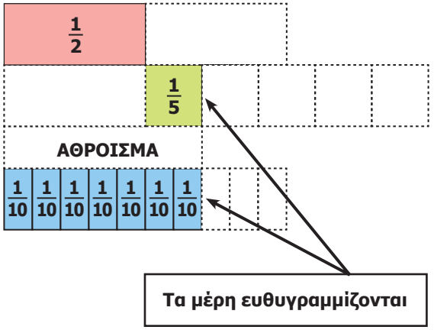



|  |  |
| --- | --- |
| **α. Εξηγούμε τον τρόπο που σκέφτηκε ο Νίκος και έπειτα συμπληρώνουμε το άθροισμα.**  **.............................................................**  **.............................................................**  **.............................................................** |  |

**..............................................................................................**

**..............................................................................................**

**β. Θα μπορούσε ο Νίκος αντί για τις ράβδους**  **να χρησιμοποιήσει τις ράβδους $;$** 

**46 / 49**

**Εξηγούμε: ............................................................................**

**..............................................................................................**

**..............................................................................................**

**..............................................................................................**

**γ. Χρησιμοποιήσουμε τις ράβδους για να βρούμε τη διαφορά** **.**

**Εξηγούμε τον τρόπο εργασίας μας.**

**..............................................................................................**

**..............................................................................................**

**..............................................................................................**

**..............................................................................................**

**..............................................................................................**

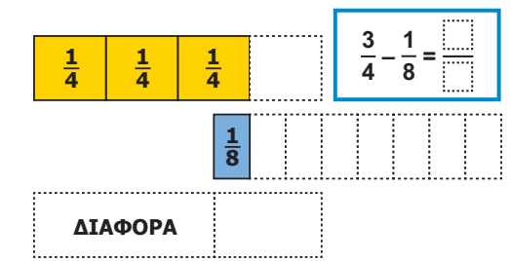

**δ. Ποιες άλλες ράβδους θα μπορούσαμε να χρησιμοποιήσουμε για να αναπαραστήσουμε τη διαφορά;**

**..............................................................................................**

**..............................................................................................**

**47 / 49**

**..............................................................................................**

**..............................................................................................**

**..............................................................................................**

|  |  |
| --- | --- |
|  | **Συζητάμε με ποιον τρόπο προσθέτουμε και αφαιρούμε κλάσματα με ίδιους (ομώνυμα) και με διαφορετικούς (ετερώνυμα) παρονομαστές.** |

|  |
| --- |
| **Βασικές μαθηματικές έννοιες και διεργασίες** |
| **Τα κλάσματα που έχουν ίδιο παρονομαστή λέγονται ομώνυμα, ενώ τα κλάσματα που έχουν διαφορετικό παρονομαστή λέγονται ετερώνυμα.** |

|  |
| --- |
| **Παραδείγματα** |
| **ομώνυμα**    **ετερώνυμα** |

|  |
| --- |
| **Βασικές μαθηματικές έννοιες και διεργασίες** |
| **Για να προσθέσουμε ή να αφαιρέσουμε ετερώνυμα κλάσματα τα μετατρέπουμε πρώτα σε ομώνυμα και στη συνέχεια προσθέτουμε ή αφαιρούμε τους αριθμητές, ενώ παρονομαστή αφήνουμε τον ίδιο.**  **Στο τέλος, κάνουμε απλοποίηση.** |

**48 / 50**

|  |
| --- |
| **Παραδείγματα** |
|  |

**49 / 50**

|  |  |
| --- | --- |
|  | **Εφαρμογή** |
| **1. Να βρείτε το άθροισμα:** | |
| **α΄ τρόπος: Μετατρέπουμε τους μεικτούς αριθμούς σε κλάσματα.** | |
| **............................................................................**  **.............................................................................................** | |
| **β΄ τρόπος: Προσθέτουμε χωριστά τις ακέραιες μονάδες από τα κλάσματα.** | |
| **..........................................................**  **.............................................................................................**  **Σε κάθε περίπτωση, στο τέλος, μετατρέπουμε πάλι σε μεικτό αριθμό και, αν γίνεται, κάνουμε και απλοποίηση.** | |
| **2. Με τη βοήθεια του μοντέλου, να κάνετε την παρακάτω αφαίρεση:**  **000 / 000** | |
|  | |

**50 / 50**

|  |
| --- |
| **Περιγράφουμε τη διαδικασία:**  **..............................................................................................**  **..............................................................................................**  **..............................................................................................**  **..............................................................................................**  **..............................................................................................**  **..............................................................................................** |

|  |  |
| --- | --- |
|  | **Αναστοχασμός** |
| **1. Επιλέγουμε δύο κλάσματα των οποίων η διαφορά είναι**  **και ο παρονομαστής τους είναι διαφορετικός από το 4.**  **..............................................................................................**  **..............................................................................................**  **2. Πώς θα μπορούσε να μας βοηθήσει το Ε.Κ.Π. στην πρόσθεση και αφαίρεση κλασμάτων;**  **3. Γιατί στην πρόσθεση πρέπει να μετατρέπουμε τα ετερώνυμα κλάσματα σε ομώνυμα;** | |

**51 / 50**

|  |  |
| --- | --- |
| **Πολλαπλασιασμός φυσικού αριθμού ή κλάσματος με κλάσμα – Αντίστροφοι αριθμοί** | **19** |

|  |  |
| --- | --- |
|  | **Διερεύνηση** |

**1. Κάθε ξύλινο ράφι της βιβλιοθήκης της τάξης έχει μήκος** **μ. Πόσα μέτρα ξύλου θα χρειαστεί, για να αντικατασταθούν 3 ράφια;**

**52 / 51**

|  |  |
| --- | --- |
|  |  |

**2. Χρησιμοποιούμε τα γεωμετρικά σχήματα του παραρτήματος, για να βρούμε τα παρακάτω γινόμενα, αν το εξάγωνο είναι η ακέραιη μονάδα.**

|  |  |  |
| --- | --- | --- |
| **α.** | **3 x**  **=** | **4 x**  **=** |
| **β.** | **2 x**  **=** | **x 2=** |
| **γ.** | **6 x**  **=** | **3 x**  **=** |

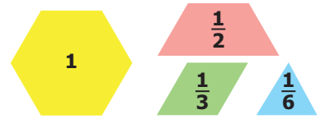

**εξάγωνο**

|  |  |
| --- | --- |
|  | **Τι παρατηρούμε σε κάθε περίπτωση στα παραπάνω γινόμενα;** |

**3. Τα**  **ενός οικοπέδου είναι κήπος. Στο**  **του κήπου αυτού φυτέψαμε λουλούδια.**

**53 / 51**

**Τι μέρος του οικοπέδου καλύπτεται από λουλούδια;**

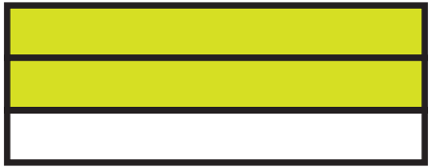

**Σχεδιάζουμε στο παραπάνω σχήμα και υπολογίζουμε:**

**54 / 51**

**Πρέπει να βρούμε το**  **των**  **του κήπου, δηλαδή το**  **x** **.**



**4. Βρίσκουμε τα γινόμενα με τη βοήθεια των μοντέλων αναπαράστασης.**

**55 / 51**

|  |  |  |
| --- | --- | --- |
| **α.** |  |  |
| **β.** |  |  |
| **γ.** |  |  |
| **δ.** |  |  |

|  |  |
| --- | --- |
|  | **Τι θα συμβεί, αν πολλαπλασιάσουμε το κλάσμα με ακόμα μικρότερες κλασματικές μονάδες;** |

|  |
| --- |
| **Βασικές μαθηματικές έννοιες και διεργασίες** |
| **Στον πολλαπλασιασμό ενός φυσικού αριθμού με ένα κλάσμα, ο φυσικός αριθμός μάς δείχνει πόσες φορές προσθέτω το κλάσμα με τον εαυτό του.**  **Στον πολλαπλασιασμό, αν αλλάξουμε τη σειρά των παραγόντων, το γινόμενο παραμένει το ίδιο.** |

|  |
| --- |
| **Παραδείγματα** |
|  |

|  |
| --- |
| **Βασικές μαθηματικές έννοιες και διεργασίες** |
| **Η στρογγυλοποίηση είναι μια διαδικασία με την οποία μπορούμε να αντικαταστήσουμε έναν αριθμό με κάποιον λίγο μικρότερο ή λίγο μεγαλύτερό του.** |

**56 / 52**

|  |
| --- |
| **Παραδείγματα** |
| |  |  | | --- | --- | |  |  | |

|  |
| --- |
| **Βασικές μαθηματικές έννοιες και διεργασίες** |
| **Όταν ζητάμε ένα μέρος ενός αριθμού, φυσικού ή κλασματικού, κάνουμε πολλαπλασιασμό.** |
| **Το γινόμενο δυο κλασμάτων είναι ένα κλάσμα που έχει αριθμητή το γινόμενο των αριθμητών και παρονομαστή το γινόμενο των παρονομαστών.** |

**57 / 52**

|  |
| --- |
| **Παραδείγματα** |
| **Βρίσκουμε το**  **του** **.** |

|  |
| --- |
| **Βασικές μαθηματικές έννοιες και διεργασίες** |
| **Αντίστροφοι αριθμοί λέγονται δυο αριθμοί που το γινόμενό τους είναι 1.** |

|  |
| --- |
| **Παραδείγματα** |
|  |

**58 / 52**

|  |  |
| --- | --- |
|  | **Εφαρμογή** |
| **1. Να βρείτε το**  **από το**  **μιας σοκολάτας.** | |
| **α΄ τρόπος: α. Αναπαριστάνουμε τη σοκολάτα με ένα ορθογώνιο. Χρωματίζουμε το** **. β. Χωρίζουμε το**  **σε 3 ίσα μέρη και από αυτά χρωματίζουμε το 1. γ. Χωρίζουμε όμοια και το υπόλοιπο ορθογώνιο. Παρατηρούμε ότι το**  **του**  **του ορθογωνίου είναι το**  **του ορθογωνίου.** | |
| **β΄ τρόπος:**  **Βρίσκουμε το**   **του** **, με πολλαπλασιασμό:** | |
| **2. Να βρείτε το γινόμενο 2 x** **.** | |
| **α΄ τρόπος:** | |

**59 / 52**

|  |
| --- |
| **β΄ τρόπος: μετατροπή μεικτού σε κλάσμα μεγαλύτερο της μονάδας:** |

|  |  |
| --- | --- |
|  | **Αναστοχασμός** |
| **1. Το γινόμενο**  **είναι μεγαλύτερο ή μικρότερο από το** **;**  **2. Τι θα προτιμούσατε; Τα**  **της μισής πίτσας ή το**  **από τα**  **της ίδιας πίτσας;**  **3. Όταν πολλαπλασιάζουμε δυο κλάσματα μικρότερα από το 1, το γινόμενό τους είναι μικρότερο ή μεγαλύτερο από το καθένα κλάσμα; Δίνουμε ένα παράδειγμα.** | |

**60 / 52**

|  |  |
| --- | --- |
| **Διαίρεση κλασμάτων** | **20** |

|  |  |
| --- | --- |
|  | **Διερεύνηση** |

**Οι μαθητές και οι μαθήτριες της Ε΄ τάξης φτιάχνουν στο μάθημα των εικαστικών αφίσες και προσκλήσεις για τις εκδηλώσεις τους.**

**α. Τα κορίτσια φτιάχνουν προσκλήσεις με τα**  **του χαρτονιού. Για καθεμιά χρησιμοποιούν το**  **του χαρτονιού. Πόσες προσκλήσεις φτιάχνουν;**

**1. Βάζουμε** ✓ **στη μαθηματική πράξη που μας οδηγεί στο αποτέλεσμα:**

|  |  |  |  |  |  |
| --- | --- | --- | --- | --- | --- |
|  |  |  |  |  |  |

**2. Χρωματίζουμε:**

**61 / 53**

**τα**  **του χαρτονιού**



**το**  **του χαρτονιού.**

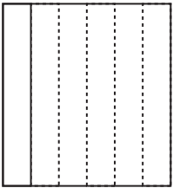

**Πόσες φορές χωράει το**  **στα**  **της ακέραιης μονάδας;**



**3. Ξαναχρωματίζουμε, έτσι ώστε τα δύο κλάσματα να έχουν κοινούς παρονομαστές (ομώνυμα) και επαναδιατυπώνουμε την ερώτηση:**

**«Πόσες φορές χωράει.........................................................**

**.............................................................................................»**

**62 / 53**

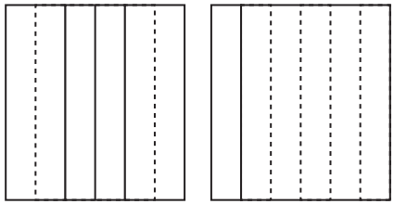

**Οι κοινοί παρονομαστές δείχνουν ότι έχουμε ίδιου μεγέθους μέρη (έκτα). Αρκεί επομένως να διαιρέσουμε μόνο τους αριθμητές.**



**Κάνουμε την πράξη:**



**Άρα τα κορίτσια θα φτιάξουν ……….προσκλήσεις.**

**β. Τα αγόρια έχουν 3 ίδια χαρτόνια για να φτιάξουν αφίσες. Για καθεμιά χρησιμοποιούν τα**  **του χαρτονιού.**

**63 / 53**

**Πόσες αφίσες φτιάχνουν;**

**1. Βάζουμε ✓ στη μαθηματική πράξη που μας οδηγεί στο αποτέλεσμα:**

|  |  |  |  |  |  |
| --- | --- | --- | --- | --- | --- |
|  |  |  |  |  |  |

**2. Χρησιμοποιούμε τις ράβδους κλασμάτων:**

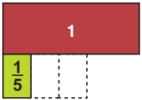

**Πόσες φορές χωράει το**  **στις 3 ακέραιες μονάδες.**



**Κάνουμε την πράξη:**



**Άρα τα αγόρια θα φτιάξουν ………. αφίσες.**

**64 / 53**

|  |
| --- |
| **Βασικές μαθηματικές έννοιες και διεργασίες** |
| **Για να διαιρέσουμε δυο ομώνυμα κλάσματα, διαιρούμε τους αριθμητές τους.** |

|  |
| --- |
| **Παραδείγματα** |
|  |

|  |
| --- |
| **Βασικές μαθηματικές έννοιες και διεργασίες** |
| **Για να διαιρέσουμε δυο ετερώνυμα κλάσματα, τα μετατρέπουμε πρώτα σε ομώνυμα και έπειτα διαιρούμε τους αριθμητές τους.** |

|  |
| --- |
| **Παραδείγματα** |
|  |

|  |
| --- |
| **Βασικές μαθηματικές έννοιες και διεργασίες** |
| **Όταν σε μια διαίρεση οι αριθμοί είναι διαφορετικής μορφής, τους μετατρέπουμε όλους στην ίδια μορφή.** |

**65 / 54**

|  |
| --- |
| **Παραδείγματα** |
|  |

|  |
| --- |
| **Βασικές μαθηματικές έννοιες και διεργασίες** |
| **Πρόσθετη μαθηματική ιδέα**  **Ένας άλλος τρόπος για να διαιρέσουμε δύο κλάσματα είναι να αντιστρέψουμε τους όρους του δεύτερου κλάσματος και, αντί για διαίρεση, να κάνουμε πολλαπλασιασμό.**  **π.χ.** |

**66 / 54**

|  |
| --- |
| **Παραδείγματα** |
| **Εξήγηση του κανόνα**  **Ο πολλαπλασιασμός και η διαίρεση είναι αντίστροφες πράξεις:**  **Π.χ. Μοιράζω 6 μπαλόνια σε 3 παιδιά.**  **α. Κάνω διαίρεση: 6 : 3 = 2 μπαλόνια.**  **β. Κάνω πολλαπλασιασμό: Αφού τα παιδιά είναι 3, το καθένα θα πάρει το**  **των μπαλονιών: 6 x**  **=**  **= 2 μπαλόνια.**  **γ. Επομένως:**  **6 x**  **=**  **= 6:3 =2**  **Σημείωση: Ο διαιρετέος μπορεί να είναι και κλάσμα.** |

|  |  |
| --- | --- |
|  | **Εφαρμογή** |
| **Στη γιορτή της Δανάης οι καλεσμένοι μοιράστηκαν εξίσου τα**   **ενός ταψιού με μουσακά. Πόσοι ήταν οι καλεσμένοι, αν κάθε κομμάτι μουσακά ήταν**   **του ταψιού;** | |

**67 / 54**

|  |
| --- |
| **α΄ τρόπος: Με τη βοήθεια της αριθμογραμμής** |
|  |
| **Στην αριθμογραμμή, από το 0 έως το 1 αντιστοιχεί ολόκληρο το ταψί. Βρίσκουμε τα** **. Χωρίζουμε την αριθμογραμμή σε ……. ίσα μέρη και παίρνω τα …... . Κάθε κομμάτι είναι το**  **του ταψιού, γι’ αυτό ξαναχωρίζουμε την αριθμογραμμή σε ……. ίσα μέρη. Μετράμε πόσες φορές χωράει το**  **είναι στα** **. Βρίσκουμε ……….... κομμάτια, άρα οι καλεσμένοι είναι 12.** |
| **β΄ τρόπος: Δημιουργία ομώνυμων κλασμάτων:** |
| **...................... καλεσμένοι.** |
| **γ΄ τρόπος: Αντιστροφή του διαιρέτη και πολλαπλασιασμός:** |
| **......... καλεσμένοι.** |

**68 / 54**

|  |  |
| --- | --- |
|  | **Αναστοχασμός** |
| **1. Μοιράζουμε το**  **μιας σοκολάτας σε 4 παιδιά. Τι μέρος της σοκολάτας θα πάρει το κάθε παιδί;**  **2. Συζητούμε τους διαφορετικούς τρόπους που μπορούμε να λύσουμε το πρόβλημα. Δημιουργούμε μια αφίσα με τους τρόπους αυτούς.** | |

**69 / 54**

|  |  |
| --- | --- |
| **Αναγωγή στην κλασματική μονάδα** | **21** |

|  |  |
| --- | --- |
|  | **Διερεύνηση** |

**1. Τα παιδιά στην αυλή του σχολείου έπαιξαν το παιχνίδι «διελκυστίνδα». Είχαν ένα σκοινί μήκους 20 μέτρων. Για να παίξουν το παιχνίδι, χρησιμοποίησαν** **τα**  **του σκοινιού. Πόσα μέτρα σκοινί χρησιμοποίησαν;**

**70 / 55**



|  |  |
| --- | --- |
|  | **Συζητάμε τους δύο τρόπους τους οποίους μας προτείνουν τα παιδιά.** |

**Θέλουμε να βρούμε ένα μέρος του σκοινιού. Κάνουμε πολλαπλασιασμό.**



**Γνωρίζουμε το μήκος όλου του σκοινιού. Για να βρούμε τα**  **του μπορούμε να βρούμε πρώτα το μήκος του** **.**



**Τα**  **του σκοινιού είναι**  **μέτρα.**

**Το**  **του σκοινιού είναι**  **: 5= 4 μέτρα.**

**Τα**  **του σκοινιού είναι**  **x**  **= 4 μέτρα.**

**Χρησιμοποίησαν ......... μέτρα σκοινιού.**

**2. Φτιάχνουμε ένα αντίστροφο με το παραπάνω πρόβλημακαι το λύνουμε.**

**71 / 55**

**...............................................................................................**

**...............................................................................................**

**...............................................................................................**

**...............................................................................................**

**...............................................................................................**

**...............................................................................................**

**...............................................................................................**

**...............................................................................................**

**Γνωρίζουμε το μέρος του σκοινιού που χρησιμοποίησαν και αναζητούμε το μήκος όλου του σκοινιού.**



**Τα**  **του σκοινιού είναι …… μέτρα.**

**Το**  **του σκοινιού είναι …… : 2 = …. μέτρα.**

**Τα**  **του σκοινιού είναι …… …… =…… μέτρα.**

**Όλο το σκοινί είχε μήκος ...... μέτρα.**

**72 / 55**

|  |
| --- |
| **Στρατηγική επίλυση προβλήματος** |
| **Χρησιμοποιούμε τη μέθοδο της αναγωγής στην κλασματική μονάδα, όταν :**  **1. Γνωρίζουμε το όλο και θέλουμε να βρούμε ένα κλασματικό του μέρος.** |

|  |
| --- |
| **Παραδείγματα** |
| **1. Πόσα γραμμάρια είναι τα**  **του κιλού;** |

|  |
| --- |
| **Στρατηγική επίλυση προβλήματος** |
| **2. Γνωρίζουμε ένα κλασματικό μέρος του όλου και θέλουμε να βρούμε:**  **α) το όλο ή**  **β) ένα άλλο κλασματικό μέρος του όλου.** |

**73 / 56**

|  |
| --- |
| **Παραδείγματα** |
| **2α. Τα**  **του σχολείου μας είναι 93 μαθητές. Πόσοι μαθητές φοιτούν στο σχολείο μας;**  **2β. Τα**  **μιας σοκολάτας ζυγίζουν 50 γραμμάρια. Ο Μπιλ έφαγε τα**  **αυτής. Πόσα γραμμάρια της σοκολάτας έφαγε;** |

**74 / 56**

|  |  |
| --- | --- |
|  | **Εφαρμογή**  **Υπολογίζω το κλασματικό μέρος του όλου, όταν γνωρίζω κάποιο άλλο κλασματικό του μέρος.** |
| **Τα**  **μιας σοκολάτας ζυγίζουν 50 γραμμάρια. Ο**  **Νίκος έφαγε τα**  **αυτής. Πόσα γραμμάρια της σοκολάτας έφαγε;** | |

|  |
| --- |
| **Σκέψη**   * **Γνωρίζουμε ότι τα**  **της σοκολάτας ζυγίζουν 50 γραμμάρια και θέλουμε να βρούμε πόσα γραμμάρια ζυγίζουν τα**  **της σοκολάτας.** * **Βρίσκουμε πρώτα την τιμή της κλασματικής μονάδας, δηλαδή του**  **της σοκολάτας.**   **Αφού ξέρουμε τα**  **και ζητάμε το**  **διαιρούμε με το 2.**   * **Βρίσκουμε πόσο ζυγίζουν τα**  **της σοκολάτας.**   **Αφού ξέρουμε το**  **και ζητάμε τα**  **πολλαπλασιάζουμε με το 3.**  **Λύση**   * **Τα**  **της σοκολάτας ζυγίζουν ……… γραμμάρια.** * **Το**  **της σοκολάτας ζυγίζει ……. : ……. = …….. γραμμάρια.** * **Τα**  **της σοκολάτας ζυγίζουν ….. x …… = …….. γραμμάρια.** |

**75 / 56**

|  |
| --- |
| **Απάντηση: Ο**  **Νίκος έφαγε τα ………. γραμμάρια της σοκολάτας.** |

|  |  |
| --- | --- |
|  | **Αναστοχασμός** |
| **Γιατί η παραπάνω στρατηγική επίλυσης προβλήματος ονομάζεται μέθοδος αναγωγής στην κλασματική μονάδα;** | |

**76 / 56**

|  |  |
| --- | --- |
| **επαναληπτικό 3** | **Κεφάλαια 13 - 21** |



**Στα κεφάλαια αυτά έμαθα:**

* **να εκφράζω: α) το μέρος ενός όλου με κλάσμα, β) το πηλίκο μιας διαίρεσης με κλάσμα,**
* **να τοποθετώ κλασματικούς αριθμούς πάνω στην αριθμογραμμή,**
* **να διατάσσω και να συγκρίνω κλασματικούς αριθμούς,**
* **να αναγνωρίζω, να κατασκευάζω και να απλοποιώ ισοδύναμα κλάσματα,**
* **να κάνω πράξεις με κλάσματα και με μεικτούς αριθμούς,**
* **να λύνω προβλήματα με κλασματικούς αριθμούς.**

**77 / 57**

|  |  |
| --- | --- |
| **1η Άσκηση** |  |

**α. Χωρίζουμε τα παρακάτω τετράγωνα σε τέσσερα ίσα μέρη με διαφορετικό τρόπο το καθένα.**

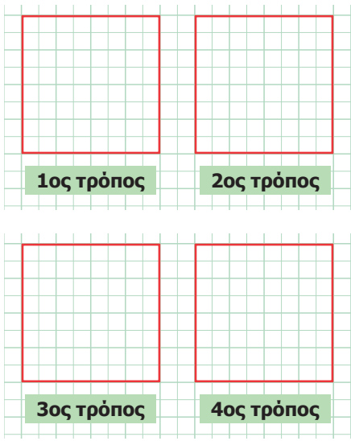

**78 / 57**

**β. Χρωματίζουμε στο παρακάτω τετράγωνο:**

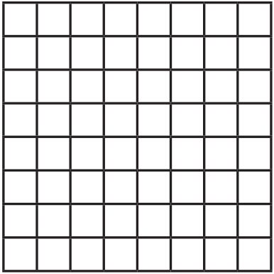

* **το**  **του τετράγωνου κίτρινο**
* **το**  **του τετράγωνου μπλε**
* **το**  **του τετράγωνου κόκκινο**
* **το**  **του τετράγωνου πράσινο**
* **Τι μέρος του τετραγώνου έμεινε αχρωμάτιστο;**

**................................................................................................**

**................................................................................................**

**79 / 57**

|  |  |
| --- | --- |
| **2η Άσκηση** |  |

**Βρίσκουμε τρία κλάσματα μεγαλύτερα από το**  **και μικρότερα από το** **.**

**................................................................................................**

**................................................................................................**

**................................................................................................**

**................................................................................................**

**80 / 57 -58**

|  |  |
| --- | --- |
| **3η Άσκηση** |  |

**α. Συμπληρώνουμε στα κουτάκια τους κλασματικούς αριθμούς που βρίσκονται στα σημεία πάνω στην πρώτη αριθμογραμμή.**

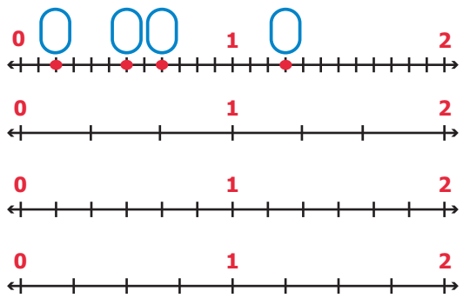

**β. Τοποθετούμε στην κατάλληλη αριθμογραμμή το ισοδύναμο ανάγωγο κλάσμα για κάθε κλασματικόαριθμό που γράψαμε.**

|  |  |
| --- | --- |
| **4η Άσκηση** |  |

**Βρίσκουμε τον αμέσως προηγούμενο και επόμενο φυσικό αριθμό σε καθένα από τα παρακάτω κλάσματα και μεικτούς αριθμούς.**

|  |  |  |  |  |  |  |  |  |  |  |  |  |  |
| --- | --- | --- | --- | --- | --- | --- | --- | --- | --- | --- | --- | --- | --- |
| |  |  |  | | --- | --- | --- | |  |  |  | |  |  |  | |  |  |  | |  |  |  | |  |

**81 / 58**

|  |  |
| --- | --- |
| **1ο Πρόβλημα** |  |

**Διαβάζουμε σε μια συνταγή τα υλικά και τις ποσότητες που θα χρειαστούμε, ώστε να φτιάξουμε μπισκότα με τους φίλους και τις φίλες μας.**

**Σε ποιες από τις παρακάτω περιπτώσεις θα φτιάξουμε μεγαλύτερη ποσότητα μπισκότων;**

**Υπογραμμίζουμε τη σωστή απάντηση και εξηγούμε την επιλογή μας.**

**82 / 58**

**α. Όταν πολλαπλασιάσουμε την ποσότητα των υλικών με το** **.**

**β. Όταν πολλαπλασιάσουμε την ποσότητα των υλικών με το 2.**

**γ. Όταν διαιρέσουμε την ποσότητα των υλικών με το** **.**

**δ. Όταν διαιρέσουμε την ποσότητα των υλικών με το 3.**



**Ενότητα 4**



**83 / 59**

|  |  |
| --- | --- |
| **Συλλογή, οργάνωση και**  **αναπαράσταση δεδομένων** | **22** |

|  |  |
| --- | --- |
|  | **Διερεύνηση** |

**Τα παιδιά της Ε΄ τάξης ενός δημοτικού σχολείου στην Αθήνα έκαναν μια έρευνα, στην οποία κατέγραψαν τις ώρες παιχνιδιού και ξεκούρασης που έχουν συνολικά τις καθημερινές της εβδομάδας.**

**85 / 61**

|  |  |  |  |  |  |  |  |
| --- | --- | --- | --- | --- | --- | --- | --- |
| **Ε΄ τάξη σχολείου της Αθήνας** | | | | | | | |
| **Ώρες ξεκούρασης και παιχνιδιού τις καθημερινές ημέρες της εβδομάδας** | | | | | | | |
| **4** | **5** | **10** | **10** | **5** | **15** | **5** | **10** |
| **5** | **10** | **6** | **15** | **5** | **5** | **5** | **5** |
| **5** | **5** | **9** | **7** | **14** | **5** | **6** | **11** |

**Κάνουμε στην τάξη μας μια αντίστοιχη έρευνα και καταγράφουμε τα αποτελέσματα.**

|  |  |
| --- | --- |
| **1. Συμπληρώνουμε τον πίνακα.**  **(σελίδα 86 / 61).**  **Κάθε αριθμός αντιπροσωπεύει την απάντηση ενός συμμαθητή μας ή μιας συμμαθήτριάς μας.** |  |

|  |
| --- |
| **ΕΛΕΥΘΕΡΗ ΩΡΑ** |

|  |  |  |  |  |  |  |  |
| --- | --- | --- | --- | --- | --- | --- | --- |
| **Η τάξη μας** | | | | | | | |
| **Ώρες ξεκούρασης και παιχνιδιού τις καθημερινές ημέρες της εβδομάδας** | | | | | | | |
|  |  |  |  |  |  |  |  |
|  |  |  |  |  |  |  |  |
|  |  |  |  |  |  |  |  |

**86 / 61**

**2. Οργανώνουμε τα δεδομένα μας συμπληρώνοντας τους πίνακες συχνοτήτων.**

|  |  |  |
| --- | --- | --- |
| **Ώρες ξεκούρασης και παιχνιδιού τις καθημερινές** | **Ε΄ τάξη σχολείου της Αθήνας** | |
| **Καταμέτρηση με γραμμές** | **Συχνότητα εμφάνισης**  **με αριθμό** |
| **0 – 4 ώρες** |  | **1** |
| **5 – 9 ώρες** |  |  |
| **10 – 14 ώρες** |  | **6** |
| **15 - 20 ώρες** |  |  |
| **άλλο** |  |  |

**87 / 61**

|  |  |  |
| --- | --- | --- |
| **Ώρες ξεκούρασης και παιχνιδιού τις καθημερινές** | **Η τάξη μας** | |
| **Καταμέτρηση με γραμμές** | **Συχνότητα εμφάνισης**  **με αριθμό** |
| **0 – 4 ώρες** |  |  |
| **5 – 9 ώρες** |  |  |
| **10 – 14 ώρες** |  |  |
| **15 - 20 ώρες** |  |  |
| **άλλο** |  |  |

**88 / 61**

**3. Αναπαριστάνουμε τα δεδομένα σε διπλό ραβδόγραμμα.**

**Ώρες ξεκούρασης και παιχνιδιού τις καθημερινές ημέρες της εβδομάδας**

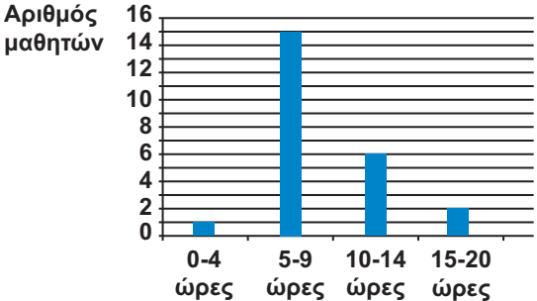

|  |  |
| --- | --- |
|  | **Ε´ τάξη σχολείου της Αθήνας** |
|  | **Η τάξη μας** |

**Με κόκκινο χρώμα φτιάχνουμε τις ράβδους του σχολείου μας δίπλα από τις ράβδους του σχολείου της Αθήνας.**

**89 / 61**

* **Πόσα παιδιά έλαβαν μέρος σε κάθε έρευνα;**
* **Τι δείχνει το ύψος των ράβδων;**
* **Πόσες ώρες για ξεκούραση έχουν τα περισσότερα παιδιά του σχολείου μας τις καθημερινές;**

|  |  |
| --- | --- |
|  | **Συγκρίνουμε τα αποτελέσματα των δύο ερευνών.** |

|  |
| --- |
| **Βασικές μαθηματικές έννοιες και διεργασίες** |
| **Η συλλογή, η οργάνωση, η επεξεργασία, η αναπαράσταση και η ερμηνεία ενός συνόλου αριθμητικών δεδομένων μάς βοηθά να βγάζουμε συμπεράσματα, να κάνουμε προβλέψεις και να παίρνουμε αποφάσεις.** |

**90 / 61 - 62**

|  |
| --- |
| **Παραδείγματα** |
| **α. Σε πόσο χρόνο τρέχεις τα 100 μέτρα;**   |  |  |  |  | | --- | --- | --- | --- | | **Σε πόσα δευτερόλεπτα τρέχεις τα 100 μέτρα;** | | | | | **14,8** | **14,9** | **15,3** | **15,7** | | **15,5** | **16** | **15,2** | **15,2** | | **16,1** | **15,6** | **15,5** | **14,8** | | **15,3** | **14,9** | **17** | **15,1** | | **15,3** | **15,6** | **14,8** | **16,2** | | **15,6** | **15,2** | **15,5** | **15,3** | |

|  |
| --- |
| **Βασικές μαθηματικές έννοιες και διεργασίες** |
| **Η συλλογή δεδομένων γίνεται με μετρήσεις, πειράματα, έρευνες κ.λπ., ενώ η οργάνωση και η αναπαράστασή τους με πίνακες και διαγράμματα.** |
| **Ο πίνακας συχνοτήτων μάς δείχνει πόσο συχνά εμφανίζεται κάθε δεδομένο στην καταγραφή μας.** |

|  |
| --- |
| **Παραδείγματα** |
| |  |  |  | | --- | --- | --- | | **Πίνακας συχνοτήτων** | | | | **Πόσες ταινίες είδαν οι μαθητές τον τελευταίο μήνα** | | | | **Ταινίες** | **Καταμέτρηση με γραμμές** | **Συχνότητα** | | **0** | **ΙΙΙΙ** | **4** | | **1** | **ΙΙΙΙ ΙΙΙΙ** | **9** | | **2** | **ΙΙΙΙ** | **4** | |

**91 / 62**

|  |  |  |
| --- | --- | --- |
| **Διάγραμμα Γραμμής**  **Πυρετός Ασθενούς**   |  |  | | --- | --- | | **Θερμοκρασία**  **σε oC** |  | |

**92 / 62**

|  |
| --- |
| **Βασικές μαθηματικές έννοιες και διεργασίες** |
| **Υπάρχουν πολλοί τύποι διαγραμμάτων για την αναπαράσταση των δεδομένων:**  **π.χ. ραβδόγραμμα, εικονόγραμμα, σημειόγραμμα,  διάγραμμα γραμμής.** |

|  |
| --- |
| **Παραδείγματα**  **91 / 62** |
| |  |  | | --- | --- | | Εικονόγραμμα | | | 0 ταινίες | Ο Ο | | 1 ταινία | Ο Ο Ο Ο | | 2 ταινίες | Ο Ο Ο | | Κάθε Ο αντιστοιχεί σε 2 μαθητές | |   **Σημειόγραμμα**   |  |  |  | | --- | --- | --- | | **x**  **x**  **x**  **x** | **x**  **x**  **x**  **x**  **x**  **x**  **x**  **x**  **x** | **x**  **x**  **x**  **x** | | **0 ταινίες** | **1 ταινίες** | **2 ταινίες** | |

**93 / 63**

|  |  |
| --- | --- |
|  | **Εφαρμογή**  **Πίνακας συχνοτήτων – ραβδόγραμμα** |
| **Τα παιδιά μιας Ε΄ τάξης ερεύνησαν πόσες ώρες παρακολουθούν τηλεόραση κάθε εβδομάδα.** | |
| |  |  |  |  |  |  | | --- | --- | --- | --- | --- | --- | | Αποτελέσματα έρευνας | | | | | | | 0 | 5 | 7 | 9 | 8 | 2 | | 2 | 15 | 5 | 16 | 5 | 8 | | 0 | 3 | 9 | 1 | 7 | 15 | | 9 | 13 | 4 | 8 | 4 | 8 | | |
| **1. Οργανώνουμε τα δεδομένα που συλλέξαμε στον πίνακα συχνοτήτων, στον οποίο καταμετρούμε πόσες φορές εμφανίζεται κάθε δεδομένο. Επειδή στα δεδομένα εμφανίζονται πολλές διαφορετικές τιμές, τα ομαδοποιούμε: 0-4, 5-9, 10-14 και 15-19 ώρες.** | |
| |  |  |  | | --- | --- | --- | | **Ώρες** | **Καταμέτρηση** | **Συχνότητα** | | **0-4** | **ΙΙΙΙ ΙΙΙ** | **8** | | **5-9** | **ΙΙΙΙ ΙΙΙΙ ΙΙ** | **12** | | **10-14** | **I** | **1** | | **15-19** | **III** | **3** | | |

**94 / 62**

|  |
| --- |
| **2. Παρουσιάζουμε τα δεδομένα με ένα ραβδόγραμμα, στο οποίο βάζουμε τίτλο. Κάθε άξονας χωρίζεται σε ίσα διαστήματα.**  **Ώρες παρακολούθησης τηλεόρασης**  **ανά εβδομάδα** |

|  |  |
| --- | --- |
|  | **Αναστοχασμός** |
| **1. Στην αναπαράσταση των δεδομένων κάποιοι αριθμοί δείχνουν τις τιμές των δεδομένων και κάποιοι άλλοι πόσο συχνά εμφανίζεται κάθε τιμή. Δίνουμε ένα παράδειγμα.** | |

**95 / 62**

|  |  |
| --- | --- |
| **Χαρακτηριστικές τιμές  δεδομένων – Μέση τιμή** | **23** |

|  |  |
| --- | --- |
|  | **Διερεύνηση** |

**Ο Τζέιμς σημείωσε στους δέκα πρώτους αγώνες μπάσκετ της ομάδας του τους πόντους που φαίνονται στο ραβδόγραμμα:**

**96 / 63**



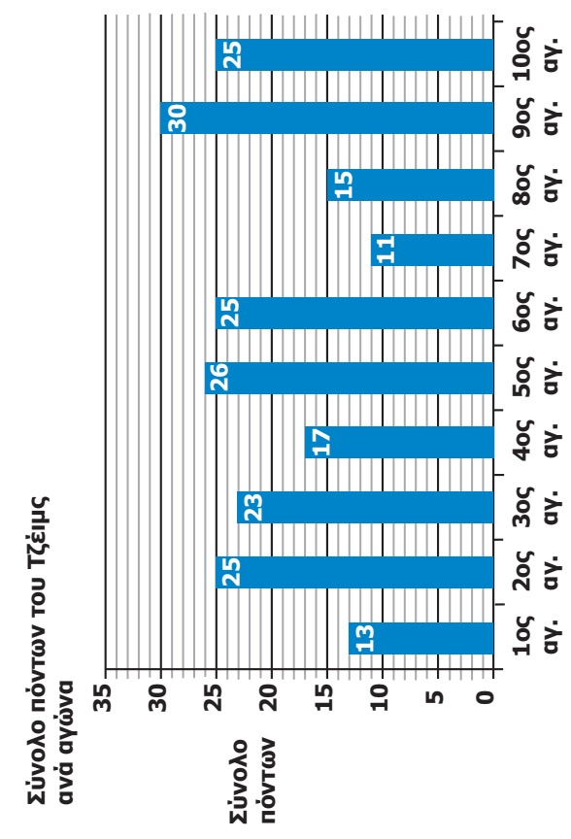

**97 / 63**

**α. Παρατηρούμε το ραβδόγραμμα στις δύο προηγούμενες σελίδες:**

**1. Πόσους πόντους σημείωσε συνολικά και στους δέκα αγώνες;**

**……………………………………………………………………..**

**……………………………………………………………………..**

**2. Αν οι συνολικοί πόντοι μοιράζονταν εξίσου και στους 10 αγώνες, πόσους πόντους θα σημείωνε σε κάθε αγώνα;**

**……………………………………………………………………..**

**……………………………………………………………………..**

**……………………………………………………………………..**

**……………………………………………………………………..**

**3. Χαράζουμε μια κόκκινη γραμμή παράλληλη στον οριζόντιο άξονα, που θα δείχνει το ύψος των ράβδων, εάν οι συνολικοί πόντοι** **μοιράζονταν εξίσου και στους 10 αγώνες.**

**98 / 63**

**β. Συμπληρώνουμε τον ακόλουθο πίνακα συχνοτήτων.**

|  |  |  |
| --- | --- | --- |
| **Σύνολο διαφορετικών πόντων ανά αγώνα** | **Καταμέτρηση με γραμμές** | **Συχνότητα εμφάνισης** |
| **13** |  | **1** |
|  |  |  |
|  |  |  |
|  |  |  |
|  |  |  |
|  |  |  |
|  |  |  |
|  |  |  |

**1. Ποια είναι η μικρότερη τιμή πόντων; .............................**

**2. Ποια είναι η μεγαλύτερη τιμή πόντων; ..........................**

**3. Ποια τιμή πόντων εμφανίζεται πιο συχνά; ...................**

**γ. Διατάσσουμε τους πόντους με τη σειρά από τους λιγότερους, ανά αγώνα, στους περισσότερους.**

**99 / 63**

**……………………………………………………………………..**

**……………………………………………………………………..**

**Ποια τιμή ή ποιες δύο τιμές βρίσκονται στη μέση της διάταξης και χωρίζουν το σύνολο των τιμών σε δυο ίσα μέρη,** **από τα οποία το ένα μέρος έχει τις μικρότερες τιμές και το άλλο τις μεγαλύτερες;**

**……………………………………………………………………..**

**……………………………………………………………………..**

**……………………………………………………………………..**

|  |  |
| --- | --- |
|  | **Συζητάμε και κάνουμε προβλέψεις για το μέλλον του παίκτη.** |

* **Με βάση τα δεδομένα, ποια πρόβλεψη μπορούμε να κάνουμε για την πορεία του παίκτη στη διάρκεια της αγωνιστικής περιόδου;**
* **Ποιοι πιθανοί παράγοντες μπορούν να ανατρέψουν τις προβλέψεις μας;**

**100 / 63**



|  |
| --- |
| **Βασικές μαθηματικές έννοιες και διεργασίες** |
| **Κατά την επεξεργασία των αριθμητικών δεδομένων, βρίσκουμε κάποιες χαρακτηριστικές τιμές, χρήσιμες στην ερμηνεία των δεδομένων.**  **Μία από αυτές είναι η μέση τιμή ή μέσος όρος.** |

|  |
| --- |
| **Παραδείγματα** |
| **Οι μετρήσεις της θερμοκρασίας στη Λαμία κάθε 4 ώρες στις 25/12/2017 ήταν: 3 oC, 1 oC, 5 oC, 12 oC, 8 oC, 7 oC.** |

|  |
| --- |
| **Βασικές μαθηματικές έννοιες και διεργασίες** |
| **Για να υπολογίσουμε τη μέση τιμή ή τον μέσο όρο, προσθέτουμε τις τιμές όλων των δεδομένων και διαιρούμε το άθροισμά τους με το πλήθος των δεδομένων.**   |  |  |  | | --- | --- | --- | | **Μέση τιμή ή μέσος όρος** | **=** | **άθροισμα δεδομένων** | | **πλήθος δεδομένων** | |

**101 / 64**

|  |
| --- |
| **Παραδείγματα** |
| |  |  | | --- | --- | |  |  |   **Μέση τιμή ή μέσος όρος**  **=**  **= 6 oC** |

**102 / 64**

|  |  |
| --- | --- |
|  | **Εφαρμογή** |
| **Σύμφωνα με το Εθνικό Αστεροσκοπείο Αθηνών, η μέση μηνιαία βροχόπτωση στην Αθήνα τον περασμένο αιώνα ήταν 33,29 χιλιοστά. Συγκρίνουμε τη μέση μηνιαία βροχόπτωση της Αθήνας με αυτήν της πόλης των Ιωαννίνων την ίδια περίοδο.**  **Παρατηρούμε και σχολιάζουμε το διάγραμμα.** | |
| **1. Άθροισμα των δεδομένων:**  **124,2 + 111,6 + 95,4 + 78 + 69,3 + 43,5 + 32 + 31,2 + 54 + + 99,5 + 167,9 + 174,9 = 1081,5.** | |

|  |
| --- |
| **2. Πλήθος των δεδομένων: 12.**  **3. Άρα η μέση τιμή είναι:**  **=1081,5 : 12 = 90,125 χιλ.**  **Παρατηρούμε ότι η μέση μηνιαία βροχόπτωση στα Ιωάννινα είναι σχεδόν τριπλάσια από αυτήν της Αθήνας.**  **Η μέση τιμή της βροχόπτωσης το καλοκαίρι στα Ιωάννινα είναι περίπου όση είναι η μέση μηνιαία τιμή όλου του έτους για την Αθήνα.**  **Μέση μηνιαία βροχόπτωση - Ιωάννινα**    **\* Ύψος νερού σε χιλ.**  **1 IAN. 2 ΦΕΒ. 3 MAΡ. 4 ΑΠΡ. 5 ΜΑΙ. 6 ΙΟΥΝ.**  **7 ΙΟΥΛ. 8 ΑΥΓ. 9 ΣΕΠ. 10 ΟΚΤ. 11 ΝΟΕ. 12 ΔΕΚ.** |

**103 / 64**

|  |  |
| --- | --- |
|  | **Αναστοχασμός** |
| **1. Η μέση τιμή ενός συνόλου δεδομένων είναι πάντα η τιμή ενός από τα δεδομένα;**  **2. Αν γνωρίζουμε τη μέση τιμή του ύψους 180 αγοριών Ε΄ δημοτικού, μπορούμε να εκτιμήσουμε το ύψος που έχουν όλα τα αγόρια στην ηλικία αυτή;**  **3. Αν γνωρίζουμε τη μέση τιμή της θερμοκρασίας ενός τόπου σε χρονικό διάστημα 7 ημερών, μπορούμε να εκτιμήσουμε τη μέση τιμή της θερμοκρασίας του ίδιου τόπου και για τις επόμενες 7 ημέρες; Δικαιολογούμε την απάντησή μας.** | |

**104 / 64**

|  |  |
| --- | --- |
| **Πιθανότητες** | **24** |

|  |  |
| --- | --- |
|  | **Διερεύνηση** |

**Παίζουμε ένα παιχνίδι στο οποίο κερδίζει μόνον όποιος φέρει στον παρακάτω τροχό το χρώμα που έχει επιλέξει. Ποιο χρώμα θα διάλεγες για εσένα;**



**α. Κάνουμε προβλέψεις για το πείραμα τύχης.**

|  |  |
| --- | --- |
|  | **Συζητάμε πόσο πιθανό είναι να έρθει καθένα από τα χρώματα, αν περιστρέψουμε τον τροχό.** |

**β. Κάνουμε το πείραμα τύχης.**

**Χωριζόμαστε σε ομάδες και χρησιμοποιούμε τον τροχό από το παράρτημα. Περιστρέφουμε τον τροχό 20 φορές και καταγράφουμε τα αποτελέσματά μας.**

**1. Παρατηρούμε τη συχνότητα εμφάνισης κάθε χρώματος. Ποιο χρώμα είναι πιο πιθανόν να εμφανίζεται κάθε φορά;**

**105 / 65**

**……………………………………………………………………..**

**……………………………………………………………………..**

**……………………………………………………………………..**

|  |  |  |
| --- | --- | --- |
| **Αποτελέσματα της ομάδας μου** | | |
| **Χρώμα** | **Καταμέτρηση με γραμμές** | **Συχνότητα εμφάνισης με αριθμό** |
| **πράσινο** |  |  |
| **κίτρινο** |  |  |
| **μπλε** |  |  |
| **κόκκινο** |  |  |

**106 / 65**



**Το μπλε είναι μόνο σε 1 από τα 8 ίσα μέρη.**

**Το βέλος μπορεί να σταματήσει σε καθένα από τα 8 ίσα μέρη. Το κίτρινο χρώμα είναι στα 4 από αυτά.**



**2. Πόσες φορές αναμένουμε να εμφανιστεί κόκκινο χρώμα σε 8 περιστροφές του τροχού;**

**……………………………………………………………………..**

**……………………………………………………………………..**

**3. Πόσες φορές αναμένουμε να εμφανιστεί πράσινο χρώμα σε 8 περιστροφές του τροχού;**

**107 / 65**

**……………………………………………………………………..**

**……………………………………………………………………..**

**γ. Γράφουμε με κλάσμα την πιθανότητα εμφάνισης κάθε χρώματος, όταν περιστρέφουμε τον τροχό.**

**Πιθανότητα να έρθει:**

**κίτρινο=** **, κόκκινο=** **, μπλε=****, πράσινο=** 



**δ. Τοποθετούμε τα κλάσματα στην παρακάτω κλίμακα.**

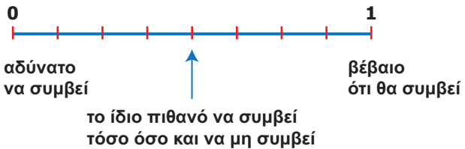

|  |  |
| --- | --- |
|  | **Συγκρίνουμε τις πιθανότητες που υπολογίσαμε, με τον τρόπο αυτό, με τις αρχικές μας προβλέψεις.** |

**108 / 65 - 66**

|  |
| --- |
| **Βασικές μαθηματικές έννοιες και διεργασίες** |
| **Ένα πείραμα που δεν μπορούμε να προβλέψουμε με βεβαιότητα το αποτέλεσμά του, όταν το κάνουμε, ονομάζεται πείραμα τύχης.** |

|  |
| --- |
| **Παραδείγματα** |
| **Αν ρίξουμε ένα ζάρι 1000 φορές, δεν μπορούμε να προβλέψουμε πόσες φορές θα εμφανιστεί κάθε αριθμός.** |

|  |
| --- |
| **Βασικές μαθηματικές έννοιες και διεργασίες** |
| **Σε ένα πείραμα τύχης, το πόσο πιθανό είναι να έρθει ένα συγκεκριμένο αποτέλεσμα λέγεται πιθανότητα και μπορεί να υπολογιστεί με ένα κλάσμα:** |
| |  |  | | --- | --- | | **πιθανότητα=** | **πλήθος των επιθυμητών αποτελεσμάτων** | | **πλήθος των δυνατών αποτελεσμάτων** | |
|  |

|  |
| --- |
| **Παραδείγματα** |
| **Η πιθανότητα να έρθει 3, αν ρίξουμε ένα ζάρι είναι:**   |  |  |  | | --- | --- | --- | | **πόσες φορές το 3 στο ζάρι** | **=** | **1** | | **πλήθος των αριθμών στο ζάρι** | **6** | |

|  |
| --- |
| **Βασικές μαθηματικές έννοιες και διεργασίες** |
| **Η πιθανότητα να έρθει ένα συγκεκριμένο αποτέλεσμα μπορεί να εκφραστεί με μια κλίμακα που εκτείνεται από το αδύνατο να συμβεί έως το βέβαιο ότι θα συμβεί. H μέση της κλίμακας αντιπροσωπεύει αυτό που είναι πιθανό τόσο να συμβεί, όσο και να μην συμβεί.** |

**109 / 66**

|  |
| --- |
| **Παραδείγματα** |
| **Όλα τα δυνατά αποτελέσματα είναι 6 (1, 2, 3, 4, 5, 6). Το πλήθος των επιθυμητών αποτελεσμάτων είναι 1 (το 3 εμφανίζεται μία φορά στα 6 αποτελέσματα).** |

|  |  |
| --- | --- |
|  | **Εφαρμογή**  **Εκφράζω την πιθανότητα με κλάσμα** |
| **Μέσα σε μια τσάντα βρίσκονται ανακατεμένες ομοιόμορφες μπάλες. Οι 5 είναι κόκκινες, οι 2 κίτρινες και 3 είναι μπλε.**  **α. Υπολογίζουμε την πιθανότητα να τραβήξουμε:** | |
| **1. μια κίτρινη μπάλα:**   |  |  |  | | --- | --- | --- | | **πλήθος από κίτρινες μπάλες** | **=** | **2** | | **πλήθος από όλες τις μπάλες** | **10** | | |
| **2. μια κόκκινη μπάλα:**   |  |  |  |  |  | | --- | --- | --- | --- | --- | | **πλήθος από κόκκινες μπάλες** | **=** | **5** | **=** | **1** | | **πλήθος από όλες τις μπάλες** | **10** | **2** |   **(μισές-μισές πιθανότητες).** | |
| **3. μια πράσινη μπάλα:**   |  |  |  |  |  | | --- | --- | --- | --- | --- | | **πλήθος από πράσινες μπάλες** | **=** | **0** | **=** | **0** | | **πλήθος από όλες τις μπάλες** | **10** |   **Η πιθανότητα είναι 0, δηλαδή είναι αδύνατο να συμβεί, γιατί δεν υπάρχει πράσινη μπάλα.** | |

**110 / 66**

|  |
| --- |
| **4. μια κόκκινη ή κίτρινη ή μπλε μπάλα:** |
| |  |  |  |  |  |  |  | | --- | --- | --- | --- | --- | --- | --- | | **πλήθος από κόκκινες μπάλες και κίτρινες και μπλε μπάλες** | **=** | **(5+2+3)** | **=** | **10** | **=** | **1** | | **πλήθος από όλες τις μπάλες** | **10** | **10** | |
| **Η πιθανότητα είναι 1, δηλαδή είναι βέβαιο ότι θα συμβεί, γιατί οι μπάλες στην τσάντα είναι μόνο κόκκινες, κίτρινες και μπλε.** |
| **β. Τοποθετούμε τις παραπάνω πιθανότητες στην παρακάτω αριθμογραμμή.** |
|  |

**111 / 66**

|  |  |
| --- | --- |
|  | **Αναστοχασμός** |
| **1. Ο Νίκος ισχυρίζεται ότι σε ένα παιχνίδι τύχης με αριθμούς από το 1 έως το 20, το 17 είναι πιο πιθανό να εμφανιστεί, επειδή είναι ο τυχερός του αριθμός. Έχει δίκιο;**  **2. Ρίχνουμε ένα ζάρι 10.000 φορές. Πόσες περίπου φορές θα έρθει ο αριθμός 2;** | |

**112 / 66**

|  |  |
| --- | --- |
| **επαναληπτικό 3** | **Κεφάλαια22 - 24** |



**Στα κεφάλαια αυτά έμαθα:**

* **να διατυπώνω ερωτήματα που μπορούν να απαντηθούν με δεδομένα,**
* **να συλλέγω δεδομένα μέσω ερευνών, μετρήσεων ή πειραμάτων,**
* **να οργανώνω τα δεδομένα σε πίνακες,**
* **να αναπαριστάνω τα δεδομένα σε διαγράμματα,**
* **να εξηγώ ένα διάγραμμα και να επιχειρηματολογώ με βάση τα δεδομένα,**
* **να βρίσκω τη μέση τιμή,**
* **να διατυπώνω προβλέψεις και να καταγράφω τη συχνότητα εμφάνισης ενός αποτελέσματος κατά την επανάληψη ενός πειράματος τύχης,**
* **να υπολογίζω την πιθανότητα ενός αποτελέσματος με κλάσμα.**

**113 / 67**

|  |  |
| --- | --- |
| **1ο Πρόβλημα** |  |

**Τα παιδιά της Ε΄ και της ΣΤ΄ τάξης έκαναν μια έρευνα για το ποιο άθλημα τους αρέσει πιο πολύ. Κάθε παιδί διάλεξε μόνο ένα άθλημα.**

**Συμβουλευόμαστε τον πίνακα των δεδομένων και οργανώνουμε τα δεδομένα σε έναν πίνακα συχνοτήτων. Αναπαριστάνουμε τα δεδομένα σε ένα ραβδόγραμμα.**

**114 / 67**

**(σελίδα 115 / 67). Αναπαριστάνουμε τα δεδομένα σε ένα ραβδόγραμμα (σελίδα 116 / 67)**

|  |  |  |  |  |  |
| --- | --- | --- | --- | --- | --- |
| **Αγαπημένο άθλημα** | | | | | |
| **Π** | **Π** | **Π** | **Σ** | **Μ** | **Μ** |
| **Β** | **Μ** | **Σ** | **Π** | **Β** | **Σ** |
| **Σ** | **Μ** | **Κ** | **Κ** | **Σ** | **ΠΠ** |
| **Μ** | **Β** | **Π** | **Κ** | **Σ** | **Β** |
| **Β** | **Σ** | **Β** | **Μ** | **Π** | **Π** |
| **Ποδόσφαιρο: Π, Μπάσκετ: Μ, Βόλεϊ: Β,**  **Κολύμβηση: Κ, Πινγκ Πονγκ: ΠΠ, Στίβος: Σ** | | | | | |



**1. Πίνακας συχνοτήτων**

|  |  |  |
| --- | --- | --- |
| **Άθλημα** | **Καταμέτρηση με γραμμές** | **Συχνότητα εμφάνισης με αριθμό** |
| **Ποδόσφαιρο** |  |  |
| **Μπάσκετ** |  |  |
| **Βόλεϊ** |  |  |
| **Κολύμβηση** |  |  |
| **Πινγκ Πονγκ** |  |  |
| **Στίβος** |  |  |

**115 / 67**

**2. Ραβδόγραμμα**



**116 / 67**

|  |  |
| --- | --- |
| **2ο Πρόβλημα** |  |

**Βρίσκουμε τη μέση τιμή των δεδομένων που παρουσιάζονται σε κάθε διάγραμμα.**

**117 / 68**

|  |  |
| --- | --- |
|  | **τα αδέλφια μου** |
| **Θανάσης** |  |
| **Ανέτ** |  |
| **Σίλβιο** |  |
| **Δήμητρα** |  |
| **Δήμητρα** |  |
|  |  |
|  | **: ένα άτομο** |

**Βιβλία που πήραν από τη δανειστική βιβλιοθήκη**

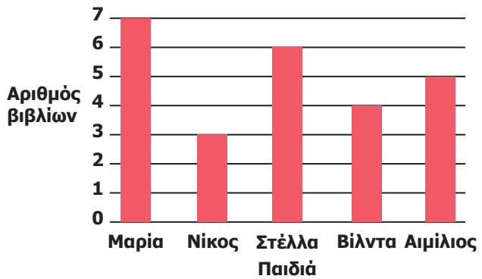

|  |  |
| --- | --- |
| **3ο Πρόβλημα** |  |

**Χρησιμοποιούμε την παρακάτω κλίμακα, για να εκφράσουμε πόσο πιθανό είναι να προκύψουν τα ακόλουθα χρώματα, αν περιστρέψουμε τον τροχό.**

**118 / 68**

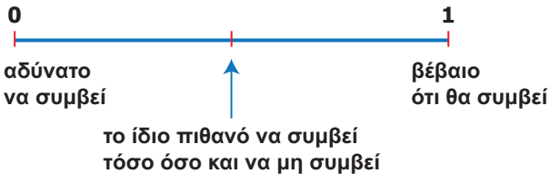

**α. Μοβ: ................................................................................**

**β. Κίτρινο: ...........................................................................**

**γ. Ποτέ πράσινο: ................................................................**

**δ. Κόκκινο ή πράσινο ή μοβ: ............................................**

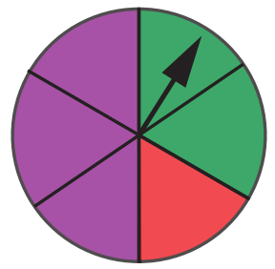

|  |  |
| --- | --- |
| **4ο Πρόβλημα** |  |

**Μέσα σε ένα μαύρο κουτί έχουμε 1 κόκκινη, 1 πράσινη και 1 άσπρη μπάλα. Τραβάμε μία μπάλα, καταγράφουμε το αποτέλεσμα στον πίνακα συχνοτήτων και τοποθετούμε ξανά την μπάλα στο κουτί. Επαναλαμβάνουμε το πείραμα τύχης συνολικά 30 φορές.**

**1. Πριν ξεκινήσουμε το πείραμα, προβλέπουμε πόσες φορές θα τραβήξουμε μια άσπρη μπάλα.**

**119 / 68**

**..............................................................................................**

**2. Κάνουμε το πείραμα και αναπαριστάνουμε τα αποτελέσματα του πειράματος σε εικονόγραμμα και ραβδόγραμμα (σελίδα 120 / 68).**

**3. Συγκρίνουμε την πρόβλεψή μας με τα αποτελέσματα του πειράματος τύχης.**

|  |  |  |
| --- | --- | --- |
|  | **Καταμέτρηση**  **με γραμμές** | **Συχνότητα**  **εμφάνισης** |
| **κόκκινες**  **μπάλες** |  |  |
| **άσπρες**  **μπάλες** |  |  |
| **πράσινες**  **μπάλες** |  |  |

|  |  |
| --- | --- |
|  |  |
| **κόκκινες άσπρες πράσινες** | **κόκκινες άσπρες πράσινες** |
| **Ραβδόγραμμα** | **Εικονόγραμμα** |

**120 / 68**

**Κεφάλαιο 13**

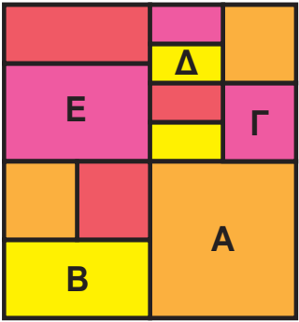

**Κεφάλαιο 24**

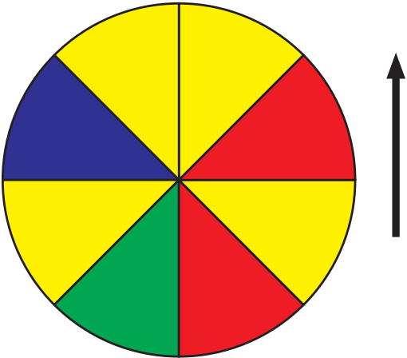

**Προτεινόμενα κεφάλαια: 16, 18, 20**

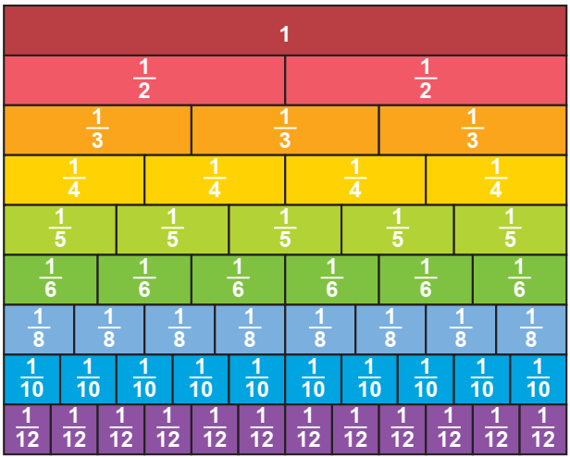

**Κεφάλαιο 19**

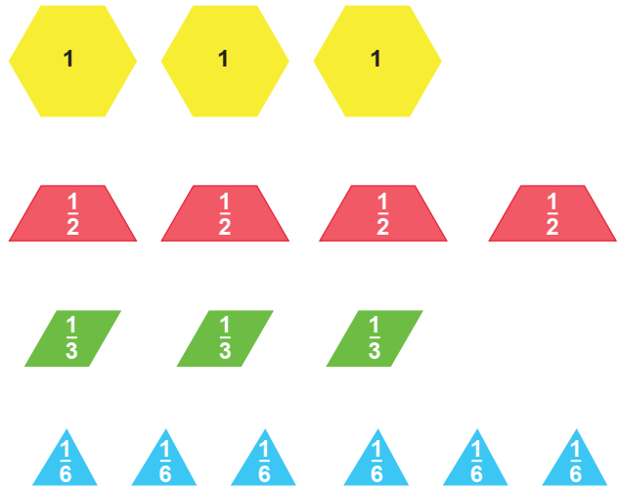

**Κεφάλαιο 19**



**ΠΕΡΙΕΧΟΜΕΝΑ 2ου ΤΟΜΟΥ**

|  |  |
| --- | --- |
| **ενότητα 3** | **5** |

|  |  |  |
| --- | --- | --- |
| **Κεφ. 13** | **Οι κλασματικοί αριθμοί** | **7** |
| **Κεφ. 14** | **Κλάσματα μεγαλύτερα της ακέραιης μονάδας** | **14** |
| **Κεφ. 15** | **Το κλάσμα ως πηλίκο διαίρεσης** | **21** |
| **Κεφ. 16** | **Ισοδυναμία κλασμάτων – Απλοποίηση κλασμάτων** | **28** |
| **Κεφ. 17** | **Σύγκριση και διάταξη κλασμάτων** | **37** |
| **Κεφ. 18** | **Πρόσθεση και αφαίρεση κλασμάτων** | **44** |
| **Κεφ. 19** | **Πολλαπλασιασμός φυσικού αριθμού ή κλάσματος με κλάσμα -  Αντίστροφοι αριθμοί** | **52** |
| **Κεφ. 20** | **Διαίρεση κλασμάτων** | **61** |
| **Κεφ. 21** | **Αναγωγή στην κλασματική μονάδα** | **70** |
| **3ο επαναληπτικό κεφάλαιο** | | **77** |

**129 / 4**

|  |  |
| --- | --- |
| **ενότητα 4** | **83** |

|  |  |  |
| --- | --- | --- |
| **Κεφ. 22** | **Συλλογή οργάνωση και αναπαράσταση δεδομένων** | **85** |
| **Κεφ. 23** | **Χαρακτηριστικές τιμές δεδομένων – Μέση τιμή** | **96** |
| **Κεφ. 24** | **Πιθανότητες** | **105** |
| **4ο επαναληπτικό κεφάλαιο** | | **113** |

**130 / 4**

**Βάσει του ν. 3966/2011 τα διδακτικά βιβλία του Δημοτικού, του Γυμνασίου, του Λυκείου, των ΕΠΑ.Λ. και των ΕΠΑ.Σ. τυπώνονται από το ΙΤΥΕ - ΔΙΟΦΑΝΤΟΣ και διανέμονται δωρεάν στα Δημόσια Σχολεία. Τα βιβλία μπορεί να διατίθενται προς πώληση, όταν φέρουν στη δεξιά κάτω γωνία του εµπροσθόφυλλου ένδειξη «ΔIΑΤΙΘΕΤΑΙ ΜΕ ΤΙΜΗ ΠΩΛΗΣΗΣ». Κάθε αντίτυπο που διατίθεται προς πώληση και δεν φέρει την παραπάνω ένδειξη θεωρείται κλεψίτυπο και ο παραβάτης διώκεται σύμφωνα µε τις διατάξεις του άρθρου 7 του νόμου 1129 της 15/21 Μαρτίου 1946 (ΦΕΚ 1946,108, Α').**

**Απαγορεύεται η αναπαραγωγή οποιουδήποτε τμήματος αυτού του βιβλίου, που καλύπτεται από δικαιώματα (copyright), ή η χρήση του σε οποιαδήποτε μορφή, χωρίς τη γραπτή άδεια του Υπουργείου Παιδείας, Έρευνας και Θρησκευμάτων / IΤΥΕ - ΔΙΟΦΑΝΤΟΣ.**

